LICEO CHAPERO
CURSO ARTES VISUALES
Hoja de trabajo del 05 de agosto al 12 de agosto 2020
Tercero Básico sección A y B

Tema: La textura - Esgrafiado

La textura hace referencia a la agregación de materiales que se perciben como variaciones o irregularidades de una superficie continua.

El ESGRAFIADO es una técnica ornamental arquitectónica utilizada para la decoración en el enlucido y revestimiento de muros, tanto en el exterior como en el interior de edificios. El termino el cual es de origen italiano, se aplica tanto a la acción artesana como al producto resultante.

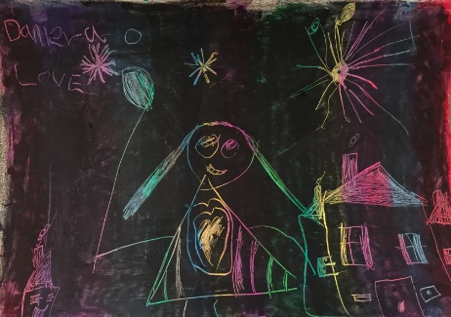
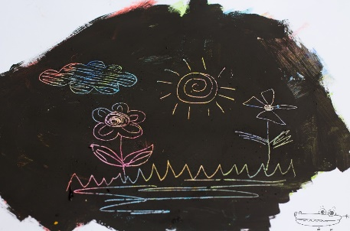
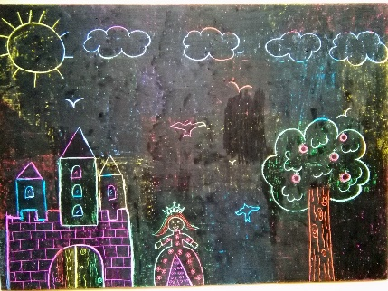
En clase hablamos sobre que es la textura en el arte, vimos ejemplos y hablamos del esgrafiado.

EJERCICIO

En hojas bond o en formatos – Realiza un esgrafiado utilizando los elementos básicos y que pedimos en clase, debe ser en toda la hoja tal como lo explicamos.

Publica la tarea de Classroom capturando una imagen donde el estudiante debe aparecer junto a su trabajo, otra de su trabajo, y otra de los apuntes que hemos hecho en clase.

